

Le Club de Badminton
« BCPF Saint-Jean / ACC Badminton »
vous invite à son

6ème Tournoi Seniors D
(DH, MX)
Le 20 Novembre 2011

Autorisation : 11/12.BRE.047-TN.D.A-C35/DNC.s.Ouest.

Salle Omnisport (6 terrains)

35140 Saint-Jean-sur-Couesnon

Date et Horaires : le Dimanche 20 Novembre
- Accueil et contrôle des licences à partir de 08h30
- Début des matchs : 09H00

Tableaux : Double Homme et Double Mixte D
Inscriptions : 8€ par personne (un seul tableau autorisé)
Date limite d’inscription : 13 novembre 2011

Pour le bon déroulement du tournoi, en fonction du nombre d’inscrits, les organisateurs se réservent le droit de limiter le nombre de places par tableau ou d’annuler certains tableaux. Pour constituer les tableaux, à la date de clôture des inscriptions, la priorité sera donnée aux inscriptions reçues et réglées, puis à la date d’inscription, et enfin au classement. Pour le tournoi, les volants sont à la charge des joueurs sauf pour les finales, à raison de 2 volants par match. Pour tout litige, les volants officiels sont les Babolat Aéroflex Pro, qui seront en vente dans la salle. Le tournoi se fera en poules de 3 ou 4, puis par élimination directe. Les tableaux sont composés le 16 Novembre 2011. Tout forfait après cette date devra être justifié (certificat médical) et ne sera en aucun cas remboursé. Les tableaux seront D1/D2, D3/D4 et pourront être regroupés selon le nombre d’inscrits.

Les tableaux sont ouverts aux licenciés FFBad. Aucune inscription par mail ou par téléphone n’est autorisée. La feuille d’inscription doit être retournée avant le 13 novembre 2011 (cachet de la poste faisant foi) avec le règlement par chèque libellé à l’ordre de l’ACC Badminton à l’adresse suivante :
Pierre Morel, 18C rue de l’Etournel, 35510 Cesson-Sévigné
Tel : 06 21 12 35 75 / e-mail : pedro.morel@free.fr
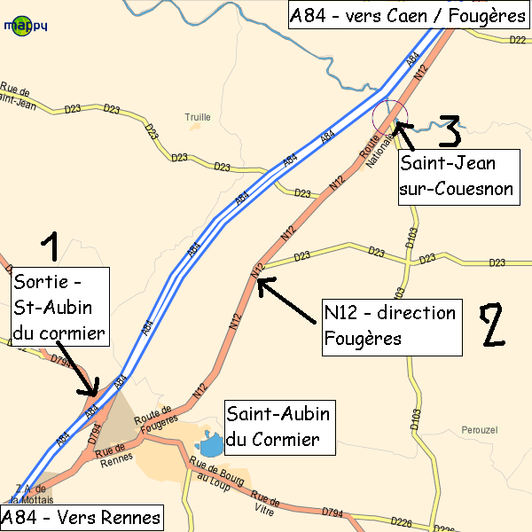
Site internet : http://bcpf.fr

Juge-Arbitre : ROUILLEE Jean-Charles

Restauration : Une buvette (sandwichs, gâteaux, boissons)
sera disponible pendant toute la durée du tournoi.

Récompenses : Lots, bons d’achats

Plan d’accès : depuis Rennes

- A84 direction Caen / Fougères
- Sortir à Saint-Aubin-du-Cormier (n°28).
- Aller à Saint-Aubin-du-Cormier
- Poursuivre sur la N12 vers Fougères
(Traverser Saint-Aubin sans changer de direction)
- Jusqu'à Saint-Jean-sur-Couesnon

